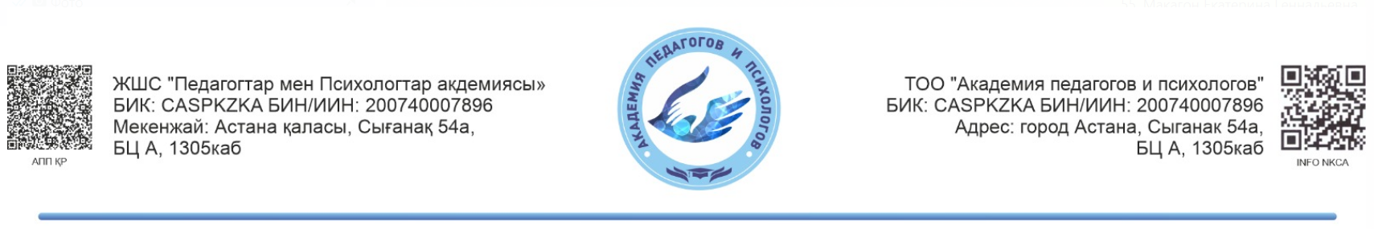

# Шығыс № 324 от 05.04.2024

Облыстардың, Астана,

Алматы, Шымкент қалаларының

білім басқармалары

**Ақпараттық хат**

«Педагогтар мен психологтар академиясы» ЖШС кәсіби даярлау, біліктілікті көтеру курстары бойынша жұмыс атқарады. Қосымша білім беру оқу орталықтарының тізіміне енгізілген – Аккредиттеудің Тәуелсіз Қазақстандық Орталығы институционалды аккредитация туралы куәлікпен бекітілген орталық, тіркелу нөмері IA№ 0309 / 26.02.2022 ж. - 25.02.2027 ж.

Министрліктегі тіркеуді төмендегі ссылка арқылы көруге болады:<https://enic-kazakhstan.edu.kz/ru/accreditation/organizacii-dopolnitelnogo-obrazovaniya>

Қазақстан Республикасының Оқу-ағарту министрлігімен келісілген біліктілікті арттыру курстарын (40/80 академиялық сағат) өткізуді жоспарлап отыр:

40 академиялық сағат (орыс тілінде оқыту)

1.Педагогикалық психология негіздері.

2. Мектептегі химияны оқытудың интерактивті әдістері.

3.Педагогтің жобалау-зерттеу қызметін ұйымдастыру.

4. Қазіргі орта мектептегі биологиялық білім.

80 академиялық сағат (қазақ және орыс тілдерінде оқыту)

1.Білім берудегі педагогтің заманауи Soft skills тәсілі (Soft skills - икемді дағды)

2. «Мектептегі жаһандық құзыреттіліктер» пәнін оқыту әдістемесі.

3. «Зайырлылық және дінтану негіздері»

4. Мектепте химияны оқытудың интерактивті әдістері

5. «Педагогтың жобалау-зерттеу қызметін ұйымдастыру»

6. «Қазіргі мектеп жағдайындағы География сабақтарындағы білім беру технологиялары»

7. «Қазіргі орта мектептегі биологиялық білім»

8. «Қауіпсіз білім беру ортасын қамтамасыз ету және мектептегі зорлық-зомбылықтың, жасөспірімдер арасындағы суицидтің алдын алу»

Курстар онлайн форматта. Курстардың құны 40 академиялық сағат – 10 000 теңге, 80 академиялық сағат – 20 000 теңге. Курстар топтардың құрамына қарай басталады.

Ескертпелер: курстарға қатысу үшін 1 қосымшаны толтырып, жеке куәліктің көшірмесін электрондық поштаға жіберіңіз sprr.kz@mail.ru

****Осыған байланысты барлық білім беру ұйымдарына біліктілікті арттыру курстары бойынша ақпараттық хат жіберуіңізді сұраймыз.

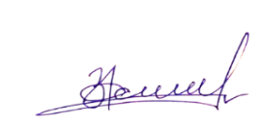

**Директор Ж.Зейнуллина**

**Орындаушы:**

Алибаева А

сот тел: 8705 120 716

Управления образования

областей, городов Астана,

Алматы и Шымкент

**Информационное письмо**

ТОО «Академия педагогов и психологов» внесен в реестр учебных центров дополнительного образования Независимый Казахстанский Центр Аккредитации утвержден свидетельством об институциональной аккредитации т.е. регистрационный номер ТОО «Академия педагогов и психологов» IA№ 0309 с 26.02.2022 г. по 25.02.2027 г.<https://enic-kazakhstan.edu.kz/ru/accreditation/organizacii-dopolnitelnogo-obrazovaniya>

Планирует провести курсы повышения квалификации (40/80 академических часов) согласованные с Министерством Просвещения Республики Казахстан:

40 академических часов (с русским языком обучения)

1.Основы педагогической психологии.

2. Интерактивные методы обучения химии в школе.

3.Организация проектно -исследовательской деятельности педагога.

4. Биологическое образование в современной средней школе.

80 академических часов (с казахским и русским языками обучения)

1. «Soft skills педагога в условиях современного подхода к образованию»

2. «Глобальные компетенции»

3. «Светскость и основы религиоведения»

4. «Интерактивные методы обучения химии в школе»

5. «Организация проектно- исследовательской деятельности педагога»

6. «Образовательные технологии на уроках географии в условиях современной школы»

7. «Биологическое образование в современной средней школе»

8. «Обеспечение безопасной образовательной среды и предотвращение насилия в школе, профилактика суицида среди подростков»

Курсы будут проходить в онлайн формате. Стоимость курсов 40 академических часов - 10.000тг., 80 академических часов - 20.000тг. Курсы начнутся по мере укомплектования групп.

Примечания: для участия на курсах заполняете приложение 1, и отправляете ксерокопию удостоверения личности на электронную почту sprr.kz@mail.ru

****В связи с этим, просим вас разослать по всем организациям образования информационное письмо по курсам повышения квалификации.

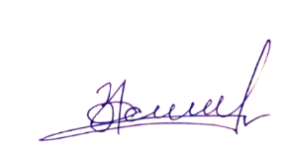

**Директор Ж.Зейнуллина**

**Исп:**

Алибаева А

сот.тел:

87051207164

|  |  |
| --- | --- |
|  | Приложение 1 к Положению регламентирующие разработку, согласование и утверждение образовательных программ, а так же посткурсовое сопровождение деятельности педагогов и мониторинг эффективности образовательных программ, организацию и проведение курсов повышения квалификации |
|  | Форма |
|  | Руководителю ____________________________ (наименование организации образования) ____________________________ (Фамилия, имя, отчество (при его наличии) от _________________________ (Фамилия, имя, отчество (при его наличии) ____________________________ (должность) |

**Заявление**

      Я, __________________________________________________ прошу рассмотреть мою

                  (Фамилия, имя, отчество (при его наличии) кандидатуру для обучения на курсах повышения квалификации педагогов Республики Казахстан с _______________________________ языком обучения.

_____________________

      (подпись заявителя)

"____" _____________ 20 __ года.

      (дата подачи заявления)

|  |  |  |  |  |  |  |  |
| --- | --- | --- | --- | --- | --- | --- | --- |
| № | Данные  слушателя  Ф.И.О. | Количество часов  40ч./80 ак.ч. | Повышение квалификации (указать тему выбранного курса) | Язык обучения (русс/каз) | Номер уд.лич., когда и кем выдан,  **ИИН(обязательно указать)** | Кем работаете, где работаете,  стаж работы  по диплому | Эл.почта,  сот.телефон, дом. адрес полный,  индекс |
| 1 |  |  |  |  |  |  |  |

Директору Зейнуллиной Ж.М. АПП г.Астана

Заявка

ПЕРЕЧЕНЬ ДОКУМЕНТОВ **(отсканированный вариант)**:

удостоверение личности, заявление, договор

РЕКВИЗИТЫ: «Kaspi QR»

